Ejercicio: Sistema de Investigación y Desarrollo

Un grupo de investigación universitario quiere mostrar en su página web los proyectos de investigación en los que está trabajando. La información que se quiere registrar es la siguiente:

De los investigadores se necesita conocer los datos de formación, roles en el proyecto (director, codirector, investigador), proyecto en el que participa.

De los proyectos se necesita conocer el nombre, línea de investigación a la cual pertenece y las fechas de duración del mismo y si tiene un presupuesto asignado. También es necesario relevar los trabajos presentados (papers) asociados a los proyectos, en que congresos fueron presentados y el estado de evaluación del mismo (aprobado o rechazado). A su vez los proyectos deben tener asociado los informes de avance realizados a lo largo de su desarrollo y el cronograma estimado: el cronograma contiene por proyecto, la tarea la fecha de comienzo y la fecha de fin de la actividad.

Cada proyecto va a tener las tareas asociadas según cronograma y el investigador que lleva a cabo la tarea, es importante considerar que en algunos casos las tareas pueden estar desarrolladas por terceros (o sea no son investigadores del proyecto), esto se permite en un rubro llamado servicios de terceros de los cuales nos interesa el nombre del proveedor y el costo de la tarea realizada.

Se pide:

1. Escriba el objetivo que persigue el desarrollo del sistema.
2. Plantee los módulos que identifica.
3. Escriba tres requerimientos de sistema de manera completa y clara. Teniendo en cuenta los aspectos de redacción estudiados.
4. Realice el diagrama de objetos del dominio

**Solucion:**

 1) El objetivo que persigue el desarrollo del sistema es el de poder exponer y visualizar, a través de un sitio web, proyectos de investigación.

2) Los módulos que identifico son los siguientes:

* Módulo de gestión de investigadores
* Módulo de gestión de proyectos
* Módulo de gestión de papers
* Módulo de gestión de informes
* Módulo de gestión de cronogramas
* Módulo de gestión de tareas
* Módulo de gestión de servicios de terceros

3) Algunos requerimientos del sistema son los siguientes:

* En el módulo de gestión de investigadores, el sistema no debe permitir al usuario ingresar un área de desarrollo no existente en el box list.
* En el módulo de gestión de proyectos, el sistema debe permitirle al usuario cargar caracteres alfanuméricos en el nombre del proyecto.
* Cuando el usuario solicita el estado de evaluación de los proyectos, el sistema debe listarlos según sus notas de mayor a menor aclarando su estado (aprobado o rechazado).

_ Alguno otros:

* El módulo de gestión de servicios de terceros no debe permitir al usuario agregar números negativos (<0) en la sección de “Costo de realización de tarea”.
* Cuando el usuario desea descargar el informe del proyecto, el sistema debe permitir al usuario elegir el tipo de formato para descargar.

4) Diagrama de objetos del dominio:

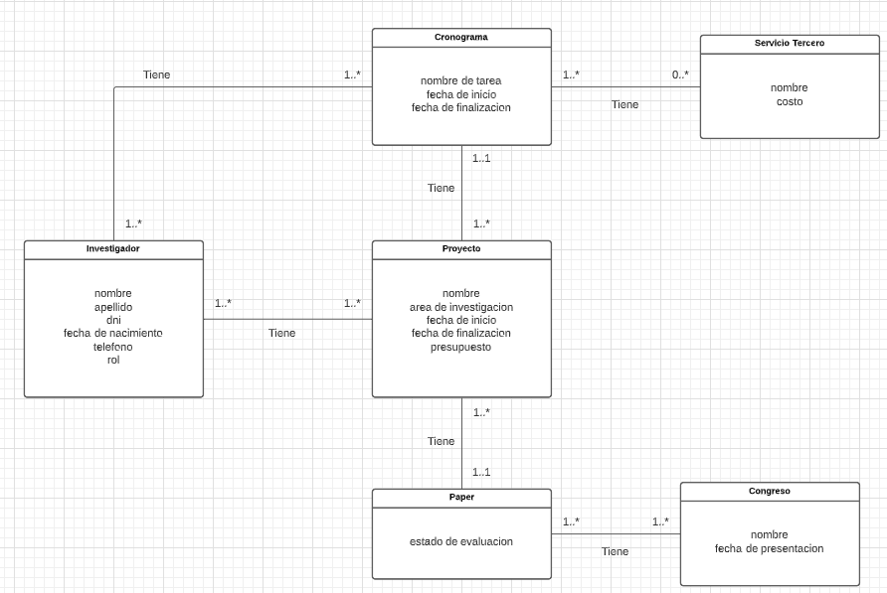  
  
  
  
  
**Requerimientos de otros chicos:**

* Cuando el usuario desea asignar un presupuesto a un nuevo proyecto, el sistema no debe permitir que se ingresen valores por debajo de 0.
* Cuando el usuario visualiza los proyectos de investigación en la página web, el sistema debe permitir filtrar los proyectos por el nombre de los mismos.
* En el módulo de Investigadores el sistema no debe permitirle al usuario ingresar caracteres numéricos en el campo “Nombre”.
* Cuando el usuario selecciona una fecha de fin de actividad, el sistema no debe aceptar que dicha fecha sea anterior a la fecha de inicio de la actividad.
* En la sección de investigadores, el sistema debe permitir al usuario filtrar investigadores ingresando el nombre del proyecto.

En la sección de “Agregar informes de avance”, el sistema debe permitir al usuario insertar imágenes.

Al crearse una tarea, el sistema debe asignarle una fecha de inicio.

**Teoría**

**Diferencia entre módulo, subsistema y objetos o clases:**

_ No confundir módulo o subsistemas con objetos o clases. Recuerden que los módulos o subsistemas son un concepto que permite representar una manera de agrupar requerimientos de acuerdo a algún criterio: acciones de un actor, áreas funcionales, relacione entre requerimientos.

Ejemplos:

Sistema de gestión de proyectos de I+D: Gestión de proyectos, Gestión de investigadores, gestión de tareas.

Sistema de la Guardia Costera: Gestión de embarcaciones, Gestión de viajes, Gestión de Pasajeros.

_ Recuerden mencionar un nombre abarcativo, si lo describen como “embarcaciones” se confunde con el nombre de una clase.

**Repasar conceptos como requerimientos volátiles y duraderos**

**Repasar las actividades en la Validación de requerimientos:**

Verificaciones de validez: Aquí surgen funciones adicionales o diferentes a las planteadas.

Verificaciones de consistencia: En el documento de requerimiento no debe haber restricciones o descripciones contradictorias de la misma función del sistema.

Verificaciones de completitud: El documento de requerimiento debe incluir requerimientos que definan todas las funciones y restricciones propuestas por el usuario.

Verificaciones de realismo: De acuerdo a la tecnología existente, los requerimientos deben verificarse para asegurar que se pueden implementar, también se debe tener en cuenta el presupuesto y la agenda.

Verificabilidad: Esto se logra si por cada requerimiento se puede escribir un conjunto de pruebas que demuestren que el sistema a entregar cumple con los requerimientos especificados.

**Repasar Etapas de la Obtención de requerimientos**

Identificación de los stakeholders y los usuarios

Extracción de información

Realizar reuniones de relevamiento

Utilizar técnicas adecuadas

Negociar y priorizar requerimientos

**Repasar Ejemplos de requerimientos bien redactados:**

Ejemplos:

Sistema de gestión de proyectos de I+D:

Cuando una tarea de un proyecto cumpla la fecha de finalización, el sistema deberá notificar vía e-mail a los integrantes del proyecto. (Lugar, Debe, Sujeto, Acción)

Cuando el usuario solicita consultar los informes de avances, el sistema debe mostrarlos organizados en orden cronológico.

Sistema de gestión de embarcaciones:

En el módulo de gestión de viajes el sistema debe permitirle al usuario cargar los puertos existentes

Cuando se realice un nuevo viaje el sistema debe permitirle al usuario registrar el puerto origen, puerto destino y puntos intermedios previamente cargados en el sistema.

Ejercicio: Guardia Costera

La Guardia Costera necesita un sistema que gestione las embarcaciones y controle los viajes que realizan las mismas en el mar argentino.

Del relevamiento realizado surge la siguiente información:

El sistema necesita proveer información sobre las embarcaciones y los tipos de embarcaciones. De cada embarcación se quiere conocer además de su tipo, el nombre, el dueño de la embarcación, la capacidad de pasajeros que puede transportar y el tonelaje soportado, estos dos últimos datos están asociados al tipo de embarcación. Esta información es necesaria para que se establezca un control previo a los viajes realizados por la embarcación, este control debe quedar almacenado en el sistema.

Ningún viaje podrá realizarse sin que sea autorizada por la Guardia Costera quien verificara los controles de peso y cantidad de pasajeros y tiene información de las rutas marítimas.

Es importante también registrar los viajes realizados por cada embarcación, fecha del viaje, puerto origen, puerto destino y puertos intermedios.

Además el sistema deberá registrar por cada viaje los pasajeros que viajaran con nombre y apellido y cuál es el destino hacia donde se dirigen.

Se pide:

1. Escriba el objetivo que persigue el desarrollo del sistema.

2. Plantee los módulos que identifica.

3. Escriba tres requerimientos de sistema de manera completa y clara. Teniendo en cuenta los aspectos de redacción estudiados.

4. Realice el diagrama de objetos del dominio

1-

El objetivo que persigue el desarrollo del sistema es la creacion de un sistema en donde la Guardia Costera puede tener control sobre todas las embarcaciones, pasajeros y vajes que se encuentren en el mar Argentino

2-  Modulos del Sistema:

* Modulo de Embarcaciones
* Modulo de Pasajeros
* Modulo de Tipo de Embarcacion
* Modulo de Autorizacion
* Modulo de Guardia Costera
* Modulo de Viaje

3- Requerimientos:

Cuando la Guardia Costera ingrese la cantidad de pasajeros al sistema, el sistema no debera permitir ingresar un numero mayor a la capacidad maxima de la embarcacion

Cuando se registre una nueva embarcacion, el sistema debera permitirle a la Guardia Costera ingresar el tonelaje que soporta dicha embarcación.

Cuando se registre un pasajero para un viaje, el sistema debera permitir al Pasajero ingresar el destino.

4-

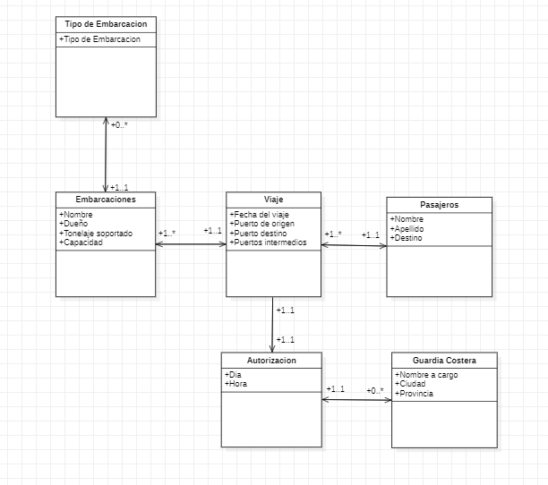

2-Módulos:

* Modulo de Gestion de embarcaciones
* Modulo de Gestión de viajes
* Modulo de Gestion de pasajeros
* Modulo de control de cargamento de embarcaciones.
* Modulo de control de datos de embarcaciones.
* Modulo de control de datos de pasajeros.
* Modulo de control de destinos de viajes.
* Modulo de registro de pasajeros.

3- Requerimientos

* Cuando se realice un nuevo viaje el sistema debe permitirle a la guardia costera, verificar peso y  cantidad de pasajeros.
* Cuando se realice un nuevo viaje, el sistema debe permitirle al dueño de la embarcacion, registrar cantidad de pasajeros, nombre y apellido de los pasajeros y sus destinos.
* Para que se realice un viaje, el sistema debe permitirle a la guardia costera autorizar los viajes.
* En el modulo Gestión de embarcaciones, el sistema debe permitir al usuario de la guardia costera,buscar la información de una embarcacion ingresando la patente de la embarcacion.

4)Modelo de clases de dominio

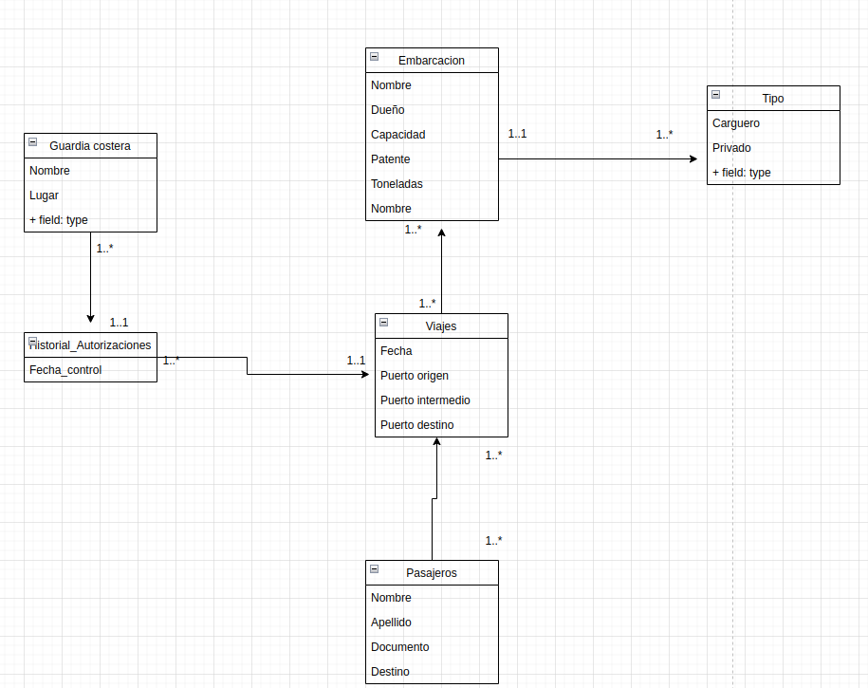

Actividad 2

* Módulo de gestión de embarcaciones
* Módulo de gestión de viajes
* Módulo de gestión de pasajeros

Actividad 3

* En el módulo de gestión de embarcaciones, el sistema debe permitir al empleado de la guardia costera registrar una embarcación con los siguientes campos: tipo, nombre, dueño, capacidad de pasajeros (que puede transportar) y el tonelaje soportado.
* Al momento de realizar una retroalimentación sobre el control de una embarcación, el sistema debe permitir al empleado de la guardia costera poder autorizar la realización del viaje de la embarcación.
* En el módulo de gestión de pasajeros, el sistema debe permitir al empleado de la guardia costera registrar pasajeros mediante la carga de los campos nombre y apellido.